Pozdravljeni osmošolci!

V četrtek, 7.5. se dobimo na ZOOM-u ob 12.00 do 12.40.
(URA IN POVABILO JE SPREMENJENO)
Join Zoom Meeting
https://us02web.zoom.us/j/81704837785

Meeting ID: 817 0483 7785

Poslala sem vam sporočilo o načinu preverjanja in ocenjevanja.
Pregledali bomo rešitve preverjanja 1KA ( 23.4.) https://www.1ka.si/a/275716
Pregledali bomo snov, ki bo v testu za ocenjevanje.

DELO ZA 7.maja

Poznamo organski sistem dihala. ( preverjanje 1KA 23.4.)
Pričeli smo spoznavati organski sistem gibala.
Ponovili smo vrste mišic: gladke mišice, srčna mišica, skeletne mišice.
Kateri organi gradijo organski sistem gibal?
Poleg skeleta- okostja, gibala gradijo mišice.
Poznamo gladke mišice ( mišice na stenah notranjih organov- stene žil, stene prebavil, stene maternice, stene sečnega mehurja), srčno mišico in skeletne mišice ( mišice, ki so pripete prek sklepov na kosti).
Pri gibalih govorimo o skeletnih mišicah.
Učbenik iRokus stran 58- 60
Skeletne mišice omogoča gibanje in premikanje telesa, kostem dajejo oporo, vzdržujejo pokončno držo, dajejo obliko, pomagajo pri komunikaciji in izražajo občutke.
ODGOVORI!
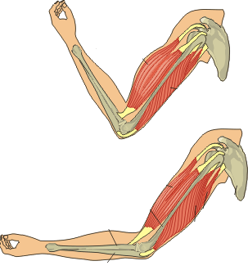
- Katere mišice omogočajo gibanje? 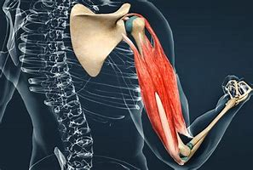
- Katere mišice dajejo kostem oporo? 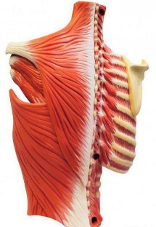
- Katere mišice omogočajo pokončno držo?
- Katere mišice pomagajo pri dihanju?
- Katere mišice dajejo obliko? 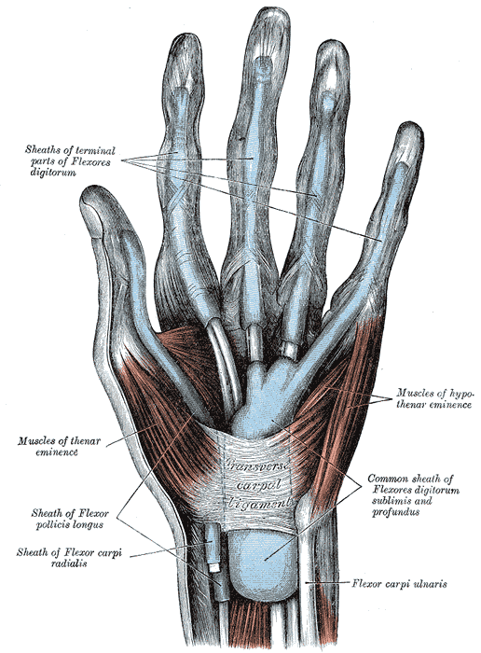
- Katera mišica pomaga pri komunikaciji? 
- Katere mišice izražajo občutke? 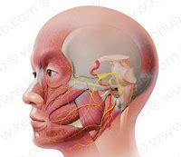

Po zgradbi so prečno progaste mišice.
Delujejo pod našo voljo, delujejo neenakomerno in se utrudijo.
Učbenik iRokus stran 58- 60
Reši naloge v DZ eVedež stran 58, 59
Mišice se krčijo in sproščajo. Za delo potrebujejo energijo.
Skiciraj zgradbo skeletne mišice ( učbenik)
Skiciraj, kako je skeletna mišica pripeta na kosti podlahtnice! ( preko sklepov)
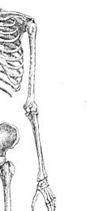

Mišice za delo potrebujejo energijo. Kako jo dobijo?
( opiši celično dihanje)
Mišice za svoje delo izkoristijo le 40% energije, ki jo dobijo pri celičnem dihanju.
Ostala energija, ki nastane pri celičnem dihanju je v obliki toplote.
Zakaj nam postane vroče, ko tečemo?
Zakaj po daljši obremenitvi mišice bolijo?

